Об утверждении регламентов государственных услуг
Утративший силу
Постановление акимата Карагандинской области от 27 июня 2013 года N 41/02. Зарегистрировано Департаментом юстиции Карагандинской области 31 июля 2013 года N 2377. Утратило силу постановлением акимата Карагандинской области от 9 сентября 2014 года № 46/02
Сноска. Утратило силу постановлением акимата Карагандинской области от 09.09.2014 № 46/02 (вводится в действие по истечении десяти календарных дней после дня его первого официального опубликования).
В соответствии с Законами Республики Казахстан от 24 июня 2010 года "О недрах и недропользовании", от 24 марта 1998 года "О нормативных правовых актах", от 23 января 2001 года "О местном государственном управлении и самоуправлении в Республике Казахстан", постановлениями Правительства Республики Казахстан от 20 июля 2010 года N 745 "Об утверждении реестра государственных услуг, оказываемых физическим и юридическим лицам", от 5 сентября 2012 года N 1151 "Об утверждении стандартов государственных услуг в сфере недропользования, за исключением углеводородного сырья", акимат Карагандинской области ПОСТАНОВЛЯЕТ:
1. Утвердить прилагаемые:
1) регламент государственной услуги "Регистрация контрактов на разведку, добычу общераспространенных полезных ископаемых";
2) регламент государственной услуги "Регистрация договора залога права недропользования на разведку, добычу общераспространенных полезных ископаемых".
2. Государственному учреждению "Управление предпринимательства и промышленности Карагандинской области" принять необходимые меры, вытекающие из настоящего постановления.
3. Отменить постановление акимата Карагандинской области от 26 апреля 2013 года N 23/06 "Об утверждении регламентов государственных услуг".
4. Контроль за исполнением настоящего постановления возложить на курирующего заместителя акима области.
5. Настоящее постановление вводится в действие по истечении десяти календарных дней после первого официального опубликования.
Аким области Б. Абдишев
Утвержден
постановлением акимата
Карагандинской области
от 27 июня 2013 года N 41/02
Регламент государственной услуги
"Регистрация контрактов на разведку, добычу
общераспространенных полезных ископаемых"
1. Общие положения
1. Настоящий регламент государственной услуги "Регистрация контрактов на разведку, добычу общераспространенных полезных ископаемых" (далее – Регламент) разработан в соответствии с Законом Республики Казахстан от 24 июня 2010 года "О недрах и недропользовании".
2. Государственная услуга "Регистрация контрактов на разведку, добычу общераспространенных полезных ископаемых" (далее – государственная услуга) оказывается местным исполнительным органом области (далее – регистрирующий орган) по адресу: индекс 100008, город Караганда, улица Алиханова 13, официальный сайт: http://www.uppkrg.kz/, телефоны: 8/7212/425759. График работы: с 9-00 часов до 18-30 часов, обед с 13-00 часов до 14-30 часов ежедневно.
Услугодатель – Государственное учреждение "Управление предпринимательства и промышленности Карагандинской области".
3. Форма оказываемой государственной услуги – не автоматизированная.
4. Государственная услуга оказывается на основании:
подпункта 12) статьи 27 и пункта 3 статьи 68 Закона Республики Казахстан от 24 июня 2010 года "О недрах и недропользовании";
Стандарта государственной услуги "Регистрация контрактов на разведку, добычу общераспространенных полезных ископаемых", утвержденного постановлением Правительства Республики Казахстан от 5 сентября 2012 года N 1151 "Об утверждении стандартов государственных услуг в сфере недропользования, за исключением углеводородного сырья" (далее – Стандарт).
5. Результатом оказываемой государственной услуги являются акт регистрации контракта на проведение операций по недропользованию (далее – акт), либо мотивированный ответ об отказе в предоставлении услуги (далее – мотивированный ответ об отказе).
6. В процессе оказания государственной услуги участие других государственных органов, иных организаций, а также физических лиц не предусмотрено.
2. Описание порядка действий структурных подразделений
(работников) услугодателя в процессе оказания
государственной услуги
7. Государственная услуга предоставляется регистрирующим органом, по адресу указанному в пункте 2 настоящего Регламента, графику работы, в соответствии с трудовым законодательством Республики Казахстан, кроме выходных и праздничных дней.
8. Прием осуществляется в порядке очереди, без предварительной записи и ускоренного обслуживания.
9. Информация о порядке оказания государственной услуги размещена на интернет-ресурсе местного исполнительного органа области, указанного в пункте 2 настоящего Регламента.
10. Сроки оказания государственной услуги:
1) государственная услуга оказывается не позднее пяти рабочих дней с момента подачи услугополучателем документов, предусмотренных пунктом 12 настоящего Регламента;
2) максимально допустимое время ожидания сдачи документов во время получения государственной услуги, оказываемой на месте в день обращения услугополучателя составляет не более тридцати минут;
3) максимально допустимое время услугополучателем документов во время получения государственной услуги, оказываемой на месте в день обращения, составляет не более тридцати минут.
11. Государственная услуга оказывается бесплатно.
12. Для получения государственной услуги услугополучатель предоставляет в регистрирующий орган:
1) заявление в произвольной форме;
2) контракт на недропользование (оригинал в трех экземплярах);
3) доверенность лицу, представляющему интересы услугополучателя, за исключением первого руководителя услугополучателя, имеющего право подписи без доверенности.
Основанием отказа в предоставлении государственной услуги является непредставление полного перечня документов, предусмотренных пунктом 12 настоящего Регламента.
3. Описание порядка взаимодействия структурных
подразделений (работников) услугодателя в процессе
оказания государственной услуги
13. Прием документов проводится в регистрирующем органе через канцелярию по адресу, указанному в пункте 2 настоящего Регламента.
14. Этапы оказания государственной услуги:
1) принятые документы проходят регистрацию специалистом канцелярии регистрирующего органа, направляются руководству регистрирующего органа (далее – руководство);
2) документы с резолюцией руководства направляются в ответственное структурное подразделение;
3) руководитель структурного подразделения определяет ответственного исполнителя для рассмотрения принятых документов;
4) ответственный исполнитель:
рассматривает предоставленные документы на полноту;
оформляет проекты акта, либо мотивированного ответа об отказе;
5) проекты акта, либо мотивированного ответа об отказе визируются руководителем структурного подразделения;
6) акт, либо мотивированный ответ об отказе подписываются руководством;
7) ответственный исполнитель:
заверяет акт специальной печатью, регистрирует его в журнале регистрации контрактов на разведку, добычу общераспространенных полезных ископаемых и направляет для выдачи услугополучателю в канцелярию;
либо направляет мотивированный ответ об отказе в канцелярию для его регистрации;
8) сотрудник канцелярии регистрирующего органа выдает акт, либо регистрирует и выдает услугополучателю (его представителю по доверенности) мотивированный ответ об отказе нарочно.
15. В процессе оказания государственной услуги задействованы следующие структурно-функциональные единицы (далее – СФЕ):
1) руководство;
2) руководитель структурного подразделения;
3) ответственный исполнитель;
4) сотрудник канцелярии регистрирующего органа.
16. Описание последовательности и взаимодействие административных действий (процедур) каждой СФЕ с указанием срока выполнения каждого административного действия (процедуры) приведено в приложении 1 к настоящему Регламенту.
17. Диаграмма функционального взаимодействия приведена в приложении 2 к настоящему Регламенту.
4. Описание порядка взаимодействия
с центром обслуживания населения
18. Государственная услуга "Регистрация контрактов на разведку, добычу общераспространенных полезных ископаемых" не автоматизированная и не оказывается через центр обслуживания населения.
Приложение 1
к Регламенту государственной услуги
"Регистрация контрактов на разведку,
добычу общераспространенных полезных
ископаемых"
Таблица 1. Описание действий СФЕ
Описание последовательности и взаимодействие
административных действий (процедур) СФЕ
N действия (хода, потока работ) | 1 | 2 | 3 | 4
Наименование СФЕ | Сотрудник канцелярии регистрирующего органа | Руководство | Руководитель структурного подразделения | Ответственный исполнитель
Наименование действия (процесса, процедуры, операции) и их описание | Прием документов, регистрация заявления, направление документов руководству | Определение ответственного структурного подразделения, наложение резолюции | Определение ответственного исполнителя для рассмотрения принятых документов | Рассмотрение документов на полноту, оформление проектов акта, либо мотивированного ответа об отказе
Форма завершения (данные, документ, организационно-распорядительное решение) | Зарегистрированное заявление | Резолюция | Резолюция | Проекты акта, либо мотивированного ответа об отказе
Сроки исполнения | 30 минут | В течение 1 рабочего дня | 30 минут | В течение 2 рабочих дней
N следующего действия | 1 | 2 | 3 | 4
продолжение таблицы
N действия (хода, потока работ) | 5 | 6 | 7 | 8
Наименование СФЕ | Руководитель структурного подразделения | Руководство | Ответственный исполнитель | Сотрудник канцелярии регистрирующего органа
Наименование действия (процесса, процедуры, операции) и их описание | Визирование проектов акта, либо мотивированного ответа об отказе | Подписание акта, либо мотивированного ответа об отказе | Заверение акта специальной печатью, регистрация его в журнале регистрации контрактов на разведку, добычу общераспространенных полезных ископаемых, либо направление мотивированного ответа об отказе в канцелярию | Выдача акта,либо регистрация и выдача мотивированного ответа об отказе получателю государственной услуги (его представителю по доверенности) нарочно
Форма завершения (данные, документ, организационно-распорядительное решение) | Завизированные проекты акта, либо мотивированного ответа об отказе | Подписанные акты, либо мотивированный ответ об отказе | Зарегистрированный и заверенный специальной печатью акт, либо подписанный мотивированный ответ об отказе | Акт, зарегистрированный мотивированный ответ об отказе
Сроки исполнения | В течение 1 рабочего дня | В течение 1 рабочего дня | 30 минут | 30 минут
N следующего действия | 5 | 6 | 7 | 8
Таблица 2. Варианты использования
Основной процесс – в случае утверждения решения о предоставлении государственной услуги
Наименование СФЕ | Сотрудник канцелярии регистрирующего органа | Руководитель | Руководитель структурного подразделения | Ответственный исполнитель
N действия
1 | Прием документов, регистрация заявления
2 |  | Определение структурного подразделения, наложение резолюции
3 |  |  | Определение ответственного исполнителя
4 |  |  |  | Рассмотрение представленных документов на полноту
5 |  |  |  | Оформление проекта акта
6 |  |  | Визирование проекта акта
7 |  | Подписание акта
8 |  |  |  | Заверение акта специальной печатью, регистрация в журнале регистрации контрактов на недропользование
9 | Выдача акта получателю государственной услуги (его представителю по доверенности) нарочно
Таблица 3. Варианты использования
Альтернативный процесс – в случае возврата представленных документов
Наименование СФЕ | Сотрудник канцелярии регистрирующего органа | Руководство | Руководитель структурного подразделения | Ответственный исполнитель
N действия
1 | Прием документов, регистрация заявления
2 |  | Определение структурного подразделения, наложение резолюции
3 |  |  | Определение ответственного исполнителя
4 |  |  |  | Рассмотрение представленных документов на полноту
5 |  |  |  | Оформление проекта мотивированного ответа об отказе
6 |  |  | Визирование проекта мотивированного ответа об отказе
7 |  | Подписание мотивированного ответа об отказе
8 | Выдача мотивированного ответа об отказе нарочно
Приложение 2
к Регламенту государственной услуги
"Регистрация контрактов на разведку,
добычу общераспространенных полезных
ископаемых"
Диаграмма функционального взаимодействия
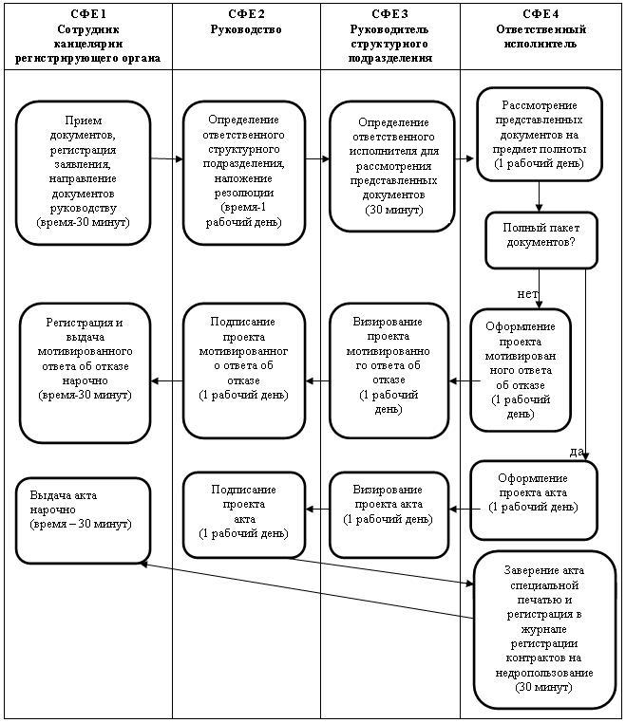
Утвержден
постановлением акимата
Карагандинской области
от 27 июня 2013 года N 41/02
Регламент государственной услуги
"Регистрация договора залога права недропользования на
разведку, добычу общераспространенных полезных ископаемых"
1. Общие положения
1. Настоящий Регламент государственной услуги "Регистрация договора залога права недропользования на разведку, добычу общераспространенных полезных ископаемых" (далее – Регламент) разработан в соответствии с Законом Республики Казахстан от 24 июня 2010 года "О недрах и недропользовании".
2. Государственная услуга "Регистрация договора залога права недропользования на разведку, добычу общераспространенных полезных ископаемых" (далее – государственная услуга) оказывается местным исполнительным органом области (далее – регистрирующий орган) по адресу: индекс 100008, город Караганда, улица Алиханова 13, официальный сайт: http://www.uppkrg.kz/, телефоны: 8/7212/425759. График работы: с 9-00 часов до 18-30 часов, обед с 13-00 часов до 14-30 часов ежедневно.
Услугодатель – Государственное учреждение "Управление предпринимательства и промышленности Карагандинской области".
3. Форма оказываемой государственной услуги – не автоматизированная.
4. Государственная услуга оказывается на основании:
подпункта 13) статьи 27 Закона Республики Казахстан от 24 июня 2010 года "О недрах и недропользовании";
Стандарта государственной услуги "Регистрация договора залога права недропользования на разведку, добычу общераспространенных полезных ископаемых", утвержденного постановлением Правительства Республики Казахстан от 5 сентября 2012 года N 1151 "Об утверждении стандартов государственных услуг в сфере недропользования, за исключением углеводородного сырья" (далее – Стандарт).
5. Результатом оказываемой государственной услуги являются свидетельство о регистрации договора залога права недропользования, (далее – свидетельство), либо мотивированный ответ об отказе в предоставлении услуги (далее – мотивированный ответ об отказе).
6. В процессе оказания государственной услуги участие других государственных органов, иных организаций, а также физических лиц не предусмотрено.
2. Описание порядка действий структурных
подразделений (работников) услугодателя в процессе
оказания государственной услуги
7. Государственная услуга предоставляется регистрирующим органом, по адресу указанному в пункте 2 настоящего Регламента, графику работы, в соответствии с трудовым законодательством Республики Казахстан, кроме выходных и праздничных дней.
8. Информация о порядке оказания государственной услуги размещена на интернет-ресурсе местного исполнительного органа области, указанному в пункте 2 настоящего Регламента.
9. Сроки оказания государственной услуги:
1) государственная услуга оказывается не позднее пяти рабочих дней с момента подачи услугополучателем документов, предусмотренных пунктом 11 настоящего Регламента;
2) максимально допустимое время ожидания сдачи документов во время получения государственной услуги, оказываемой на месте в день обращения услугополучателя, составляет не более тридцати минут;
3) максимально допустимое время услугополучателем документов во время получения государственной услуги, оказываемой на месте в день обращения, составляет не более тридцати минут.
10. Государственная услуга оказывается бесплатно.
11. Для получения государственной услуги услугополучатель предоставляет в регистрирующий орган:
1) заявление в произвольной форме;
2) договор о залоге права недропользования, подписанный в установленном порядке (в трех экземплярах);
3) доверенность лицу, представляющему интересы услугополучателя, за исключением первого руководителя услугополучателя, имеющего право подписи без доверенности.
12. Основанием отказа в предоставлении государственной услуги являются:
1) непредставление полного перечня документов, предусмотренных пунктом 11 настоящего Регламента;
2) отсутствие разрешения компетентного органа на передачу права недропользования в залог.
3. Описание порядка взаимодействия структурных
подразделений (работников) услугодателя в процессе
оказания государственной услуги
13. Прием документов проводится в регистрирующем органе через канцелярию по адресу, указанному в пункте 2 настоящего Регламента.
14. Этапы оказания государственной услуги:
1) принятые документы проходят регистрацию специалистом канцелярии регистрирующего органа, направляются руководству регистрирующего органа (далее – руководство);
2) документы с резолюцией руководства направляются в ответственное структурное подразделение;
3) руководитель структурного подразделения - определяет ответственного исполнителя для рассмотрения принятых документов;
4) ответственный исполнитель:
рассматривает представленные документы на полноту;
наличие разрешения на передачу права недропользования в залог;
оформляет свидетельство, либо мотивированный ответ об отказе в предоставлении государственной услуги;
5) свидетельство, либо мотивированный ответ об отказе в предоставлении государственной услуги визируется руководителем структурного подразделения;
6) свидетельство, либо мотивированный ответ об отказе в предоставлении государственной услуги подписываются руководством;
7) ответственный исполнитель:
заверяет свидетельство специальной печатью, регистрирует его в журнале регистрации залога и направляет для выдачи услугополучателю в канцелярию;
либо направляет мотивированный ответ об отказе в канцелярию для его регистрации;
8) сотрудник канцелярии выдает свидетельство, либо регистрирует и выдает услугополучателю мотивированный ответ об отказе нарочно.
15. В процессе оказания государственной услуги задействованы следующие структурно-функциональные единицы (далее – СФЕ):
1) руководство;
2) руководитель структурного подразделения;
3) ответственный исполнитель;
4) сотрудник канцелярии регистрирующего органа.
16. Описание последовательности и взаимодействие административных действий (процедур) каждой СФЕ с указанием срока выполнения каждого административного действия (процедуры) приведено в приложении 1 к настоящему Регламенту.
17. Диаграмма функционального взаимодействия, приведена в приложении 2 к настоящему Регламенту.
4. Описание порядка взаимодействия с центром
обслуживания населения
18. Государственная услуга "Регистрация договора залога права недропользования на разведку, добычу общераспространенных полезных ископаемых" не автоматизированная и не оказывается через центр обслуживания населения.
Приложение 1
к Регламенту государственной услуги
"Регистрация договора залога права
недропользования на разведку, добычу
общераспространенных полезных ископаемых"
Таблица 1. Описание действий СФЕ
Описание последовательности и взаимодействие
административных действий (процедур) СФЕ
N действия (хода, потока работ) | 1 | 2 | 3 | 4
Наименование СФЕ | Сотрудник канцелярии регистрирующего органа | Руководство | Руководитель структурного подразделения | Ответственный исполнитель
Наименование действия (процесса, процедуры, операции) и их описание | Прием документов, регистрация заявления, направление документов руководству | Определение ответственного структурного подразделения, наложение резолюции | Определение ответственного исполнителя для рассмотрения принятых документов | Рассмотрение документов на полноту, проверка наличия разрешения компетентного органа, оформление проектов свидетельства, либо мотивированного ответа об отказе
Форма завершения (данные, документ, организационно-распорядительное решение) | Зарегистрированное заявление | Резолюция | Резолюция | Проекты свидетельства, либо мотивированного ответа об отказе
Сроки исполнения | 30 минут | В течении 1 рабочего дня | 30 минут | В течении 2 рабочих дней
N следующего действия | 1 | 2 | 3 | 4
продолжение таблицы
N действия (хода, потока работ) | 5 | 6 | 7 | 8
Наименование СФЕ | Руководитель структурного подразделения | Руководство | Ответственный исполнитель | Сотрудник канцелярии регистрирующего органа
Наименование действия (процесса, процедуры, операции) и их описание | Визирование проектов свидетельства, либо мотивированного ответа об отказе | Подписание свидетельства либо мотивированного ответа об отказе | Заверение специальной печатью и регистрация свидетельства в журнале регистрации договоров залога, либо направление подписанного мотивированного ответа об отказе в канцелярию | Выдача свидетельства, либо регистрация и выдача мотивированного ответа об отказе получателю государственной услуги (его представителю по доверенности) нарочно
Форма завершения (данные, документ, организационно-распорядительное решение) | Завизированные проекты свидетельства, либо мотивированного ответа об отказе | Подписанное свидетельство либо мотивированный ответ об отказе | Заверенное специальной печатью и зарегистрированное свидетельство, либо подписанный мотивированный ответ об отказе | Свидетельство, зарегистрированный мотивированный ответ об отказе
Сроки исполнения | В течении 1 рабочего дня | В течении 1 рабочего дня | 30 минут | 30 минут
N следующего действия | 5 | 6 | 7 | 8
Таблица 2. Варианты использования
Основной процесс – в случае утверждения решения
о предоставлении государственной услуги
Наименование СФЕ | Сотрудник канцелярии регистрирующего органа | Руководство | Руководитель структурного подразделения | Ответственный исполнитель
N действия
1 | Прием и регистрация документов
2 |  | Наложение резолюции, определение структурного подразделения
3 |  |  | Определение ответственного исполнителя
4 |  |  |  | Рассмотрение представленных документов на полноту, наличие разрешения в залог
5 |  |  |  | Оформление свидетельства
6 |  |  | Визирование свидетельства
7 |  | Подписание свидетельства
8 | Выдача свидетельства нарочно
Таблица 3. Варианты использования
Альтернативный процесс – в случае возврата
представленных документов
Наименование СФЕ | Сотрудник канцелярии регистрирующего органа | Руководство | Руководитель структурного подразделения | Ответственный исполнитель
N действия
1 | Прием и регистрация документов
2 |  | Наложение резолюции, определение структурного подразделения
3 |  |  | Определение ответственного исполнителя
4 |  |  |  | Рассмотрение представленных документов на полноту, наличие разрешения в залог
5 |  |  |  | Оформление проекта мотивированного ответа об отказе
6 |  |  | Визирование проекта мотивированного ответа об отказе
7 |  | Подписание проекта мотивированного ответа об отказе
8 | Выдача мотивированного ответа об отказе нарочно
Приложение 2
к Регламенту государственной услуги
"Регистрация договора залога права
недропользования на разведку, добычу
общераспространенных полезных ископаемых"
Диаграмма функционального взаимодействия
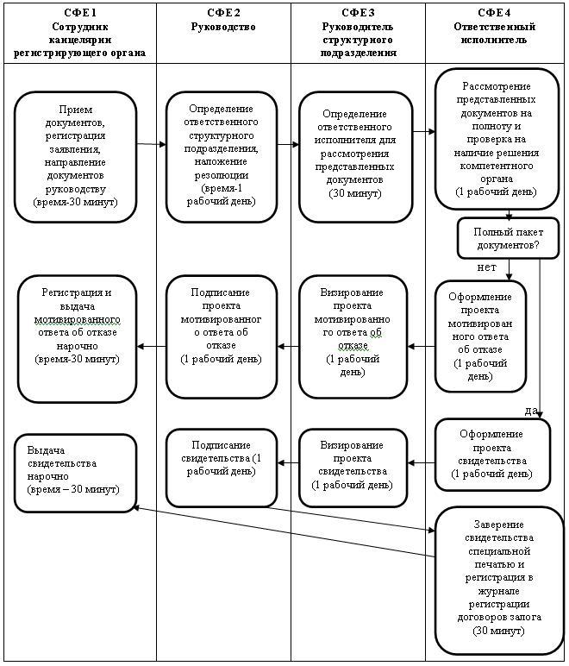

© 2012. РГП на ПХВ «Институт законодательства и правовой информации Республики Казахстан» Министерства юстиции Республики Казахстан

